ACERCA DEL SENTIDO DEL TÉRMINO ESTRUCTURA
EN MATEMÁTICAS

Marc BARBUT

NOTA DE PRESENTACIÓN DEL TRADUCTOR

En la sesión del 14 de diciembre de 1966, del seminario XIV sobre La lógica del fantasma, Lacan introduce en relación con la noción de estructura que necesita el psicoanálisis, la estructura algebraica de grupo, y más específicamente el llamado grupo de Klein:

“Cuando les hablo de verdades fundamentales no es culpa mía si algunas cosas no están a su alcance. Una de estas verdades primeras es la que trata de la noción de estructura. De entre las estructuras matemáticas llamadas algebraicas elijo lo que se llama un grupo. Y más concretamente se trata del grupo de Klein, grupo definido por cierto número de operaciones [es pues un grupo cuyos elementos son operaciones], no más de tres, y lo que resulta de estas se define por una serie de igualdades muy simples entre dos de ellas y un resultado que puede obtenerse de otra manera, es decir, por uno de los otros, uno por otro, los dos por ejemplo.”

Lacan después de decir esto y poner un ejemplo no demasiado claro, al menos en la versión de que disponemos, remite, para que todo esto que propone sea más comprensible, al artículo que presentamos aquí donde M. Barbut se refiere a la noción de estructura en matemáticas y toma como ejemplo de la misma el grupo de Klein al que se refiere Lacan.

En la recopilación de artículos que presentamos en el Aula de psicoanálisis se trata aquí de otro artículo fundamental para comprender el uso que hace Lacan de ciertos conceptos de la matemática moderna como instrumentos explicativos y operativos en relación con las estructuras fundamentales que interesan al psicoanalista.

ACERCA DEL SENTIDO DEL TÉRMINO ESTRUCTURA

EN MATEMÁTICAS

Estructura, estructuralismo, estos términos, y la idea que recubren, están desde hace una decena de años a la orden del día en las Ciencias sociales; actualmente, no hay ninguna de ellas que no tenga, en alguna medida, su escuela estructuralista. Los artículos de éste número de los Temps Modernes, convencerán al lector que, tal vez todavía no esté informado al respecto.

El término estructura, las matemáticas lo utilizan también, y, en un sentido que, pensamos nosotros, puede proporcionar un marco preciso y cómodo a lo que investigan las Ciencias humanas cuando pretenden expresarse en términos de estructura. Por otra parte, las matemáticas desempeñan, también aquí, su papel [fundamental, sin embargo] de humildes servidoras de las otras ciencias: y, en este sentido, encuentran incluso su justificación en la elaboración de los instrumentos de análisis que necesitan las otras disciplinas.

La utilización del término estructura por las matemáticas es, de todos modos, un fenómeno reciente, aunque más antiguo que su uso en las Ciencias sociales. Es decir que en matemáticas tampoco la idea de estructura se impuso de una vez por todas y, fue necesaria una lenta maduración que va, grosso modo, de Evariste GALOIS a BOURBAKI, para que llegara a tomar la forma que hoy conoce todo estudioso de la matemática moderna.

¿Cómo se ha constituido esta idea: qué sentido tiene el término? Mejor que largos desarrollos un ejemplo simple puede mostrárnoslo, como una primera aproximación al mismo.

Cualquiera de nosotros aprendió en la escuela la famosa “regla de los signos”: cada número tiene su opuesto, y tomar el opuesto de un número x, opuesto que se anota –x, se dice también “cambiar el signo de x”. Cambiar dos veces seguidas el signo de x, es volver a x. Lo mismo sucede si a un número x (diferente de cero, es un detalle técnico) se le asocia su inverso 1/x: el inverso del inverso, es el número del que se ha partido.

Se pueden también combinar las dos operaciones: tengo un número x, tomo su opuesto –x, después el inverso del opuesto –1/x; pero se puede proceder diferentemente, y tomar primero el inverso 1/x, después el opuesto del inverso – (1/x). Y se les enseña a los niños que, cualquiera que sea de entre estos dos órdenes el que se haya adoptado para hacer estas dos operaciones, el resultado es el mismo.

Todo este procedimiento puede resumirse mediante el diagrama siguiente:

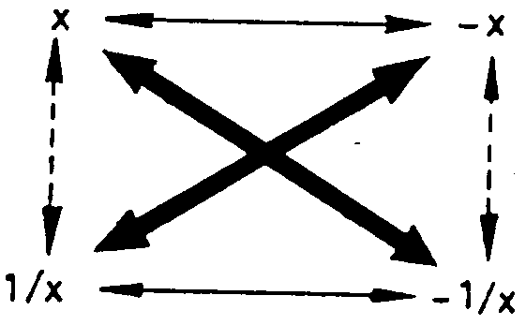

en el cual la flecha ←⎯⎯→ simboliza la operación involutiva (es decir, aquella cuya repetición vuelve al punto de partida de no haber cambiado nada) “tomar el opuesto”: el opuesto de x es –x, y volver a tomar el opuesto, en este caso el de –x [-(-x)] es x; del mismo modo, tomar el opuesto de 1/x es –1/x, y volver, a partir de esta primera operación, a tomar el opuesto, en este caso el de –1/x es 1/x [-(-1/x) = 1/x]. Del mismo modo la flecha <− − − −> simboliza la operación asimismo involutiva “tomar el inverso”, y la flecha ←⎯⎯→ la operación “producto” de las dos precedentes: tomar el inverso del opuesto (o, de manera equivalente, el opuesto del inverso). Se observa que esta última operación es, también, por su parte, involutiva, lo que ilustra el diagrama: puedo ir de –1/x a x pasando por 1/x, es decir recorriendo una flecha ←⎯⎯→ seguida de una flecha <− − − −> [esto es, hacer el inverso del opuesto del inverso del opuesto]. Pero tal recorrido puede llevarme también de x a –x, y después de –x a –1/x, y así pues finalmente de x a –1/x [esto es hacer simplemente el inverso del opuesto de x]. Paso pues tanto de –1/x a x como de x a –1/x.

He aquí ahora un pequeño juego [como ejemplo de esa estructura]: sean cuatro letras a, b, c, d, colocadas en este orden. Regla de juego: se puede ya sea dejar las letras en ese orden primero a b c d, o sea tal como están, o bien ponerlas en otro orden, pero intercambiándolas de dos en dos. Por ejemplo, se puede pasar a la disposición b a d c que intercambia a con b por una parte, c con d por otra, es decir: las dos primeras letras y las dos últimas. Pero se pueden también intercambiar entre sí la primera y tercera letras, la segunda y la cuarta: o aún la primera y la cuarta, la segunda y la tercera. Y con esto se habrán agotado todas las posibilidades.

Partamos del ordenamiento primero a b c d y modifiquémoslo según las dos primeras permutaciones descritas

a b c d ←⎯⎯⎯⎯⎯⎯⎯⎯⎯→ b a d c
∧
!
!
!
∨
c d a b

Puede observarse que estas dos permutaciones son involutivas: cada una, repetidas dos veces consecutivas, reconduce a la ordenación inicial. Además, si operamos la primera permutación (cambiar las dos primeras letras entre sí y las dos últimas entre sí) sobre el ordenamiento c d a b, obtenemos el ordenamiento d c b a, es decir, el que habría proporcionado, a partir de a b c d, la tercera permutación (primera y cuarta letras, y segunda y tercera), que, por su parte, también es evidentemente involutiva.

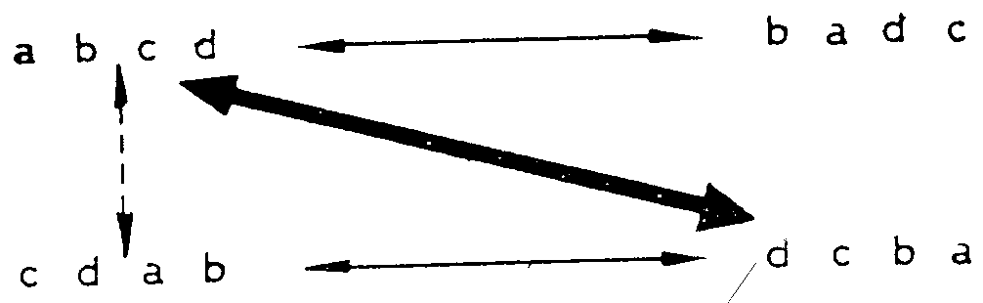

Estamos muy cerca del diagrama precedente, el de los pasajes al opuesto y al inverso de un número; y nos persuadimos de que se trata claramente de lo mismo examinando lo que sucede si, a partir de a b c d, se opera primero la primera permutación y después la segunda:

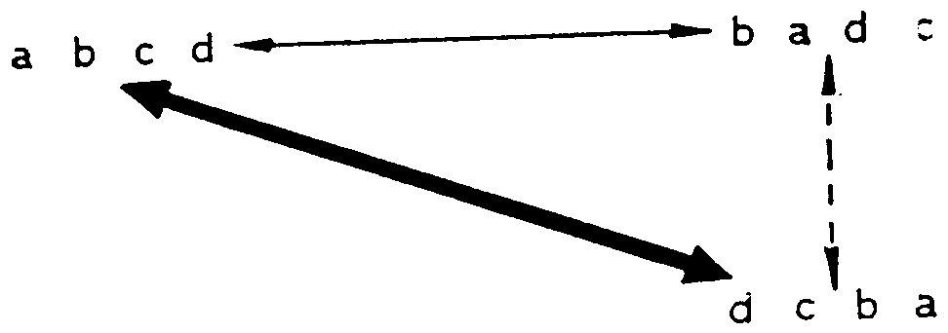

La ordenación final es otra vez d c b a, la que da la tercera permutación. Por otra parte, esta permutación hace que las ordenaciones b a d c y c d a b se correspondan mutuamente. Obtenemos entonces claramente el diagrama:

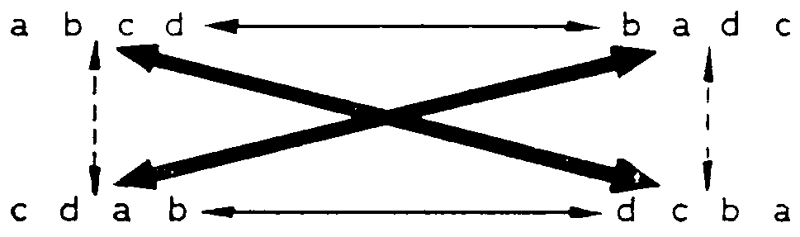

que es el mismo que el del primer ejemplo; sólo han cambiado los objetos a los cuales se aplican las transformaciones simbolizadas por las flechas, y la naturaleza de esas transformaciones. Pero la combinatoria de esas transformaciones es la misma, a saber: dos transformaciones que anotaremos α y β, sometidas a dos reglas de combinación:

1º Cada una de las transformaciones es involutiva: repetirla dos veces seguidas no cambia nada.

Nos hace falta, para denotar esta propiedad, un signo que simbolice “no cambiar nada”, lo que se llama la transformación “idéntica”; adoptamos el signo I.

Con esta convención, denotamos:

αα = I (α seguida de α no cambia nada)

ββ = I

2º La primera seguida por la segunda es la misma transformación γ, que la segunda seguida por la primera; lo que se denota:

αβ = β α (= γ)

y se dice: α y β conmutan entre sí.

Estas dos reglas son suficientes para reconstruir el diagrama. Figuremos α y β por flechas; estas deben estar orientadas en ambos sentidos (regla 1)

α β
←⎯⎯→ <− − − −>

Representemos ahora la regla 2:

α seguida de β

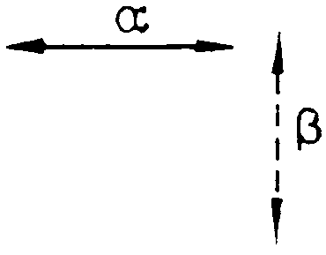

β seguida de α

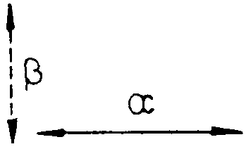

es la misma transformación:

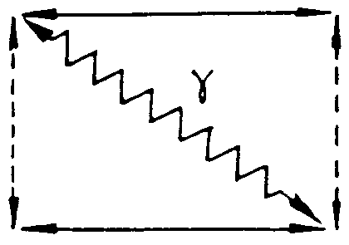

Si ahora efectuamos los recorridos αβ y βα de todas las maneras posibles sobre el diagrama se completa en:

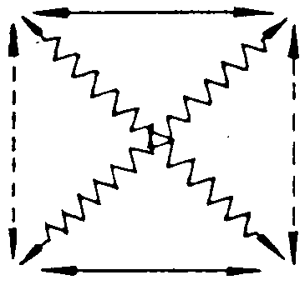

Pero también hubiéramos podido expresar todo lo que esta contenido en las dos reglas no ya mediante un gráfico, sino mediante un juego de escrituras: α seguido de β, β seguido de α, es la misma transformación γ, llamada la regla 2. ¿Y γ seguido de γ? Escribamos:

γ γ = αβ αβ = αβ βα (regla 2)

Pero según la regla 1, ββ = I (no cambia nada). De donde:

γ γ = α I α

α I, es lo mismo que α, puesto que esto significa la transformación α seguida de la transformación idéntica que nada cambia. De donde:

γ γ = αα

Ahora bien, αα es I (regla 1). Y así pues:

γ γ = I

¿Qué es γ seguida de α?

γ α = β α α = β I = β

¿Y α seguida de γ?

αγ = α α β = I β = β

Tenemos entonces otra consecuencia de nuestras reglas.

αγ = γα = β

Se demostraría de la misma manera:

βγ = γβ = α

Desembocamos así en la tabla de composición de las cuatro transformaciones I, α, β, γ

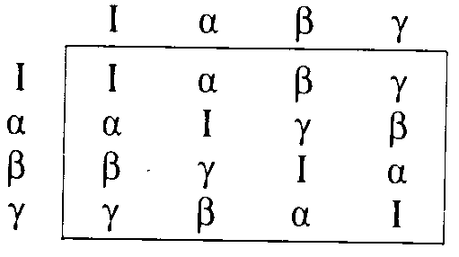

que es fácil de retener: I compuesto con cualquier transformación no cambia a esta; cada transformación compuesta consigo misma da I; dos de las tres transformaciones distintas a I compuestas entre si dan la tercera.

Esta tabla es la del grupo de Klein; es célebre en matemáticas, y se halla presente en múltiples actividades humanas, como vamos a mostrarlo. Pero observemos en primer lugar que acabamos de ver dos maneras de obtenerla, dos ámbitos muy distintos en los cuales se realiza: la aritmética elemental, las permutaciones de cuatro objetos. Podemos comprobar que hay algo común a nivel operatorio, es decir en la combinatoria de las operaciones, a estos dos dominios: y esta es ya una primera abstracción.

La reconstrucción del diagrama, la construcción de la tabla han sido hechas olvidando a qué objetos se aplican las transformaciones, y reteniendo solamente las reglas específicas de composición de estas transformaciones; pero, en cambio, sabíamos que los signos α, β representaban transformaciones. Ahora podemos incluso olvidar eso, y pasar así a un segundo nivel de abstracción. Diremos: sea un alfabeto que comprenda tres letras Ι, α, β.

1º Con este alfabeto se pueden constituir palabras poniendo esas letras una detrás de otra indefinidamente:

αΙααβ, βαΙαβΙ, etc., son palabras. (Técnicamente, esta regla se llama regla de asociatividad;

2º Si se borra la letra I de una palabra, esta palabra no ha cambiado (I sería una suerte de letra muda, pero aquí se la llama elemento neutro): xI, Ix, x son la misma palabra, cualquiera que sea la palabra x;

3º Cada una de las letras α y β seguida por sí misma en una palabra puede ser reemplazada [sustituida] por la letra I (y, así pues, finalmente, borrada).

4º Si en una palabra aparece la secuencia αβ, puede ser reemplazada [sustituida] por βα, y recíprocamente, sin que esa palabra se modifique.

Así, la palabra αΙααβ se convertirá, sucesivamente, por la aplicación de estas reglas: αααβ, Ιαβ, αβ.

La palabra βαΙαβΙ se convertirá: βααβΙ, βΙβΙ, ββΙ, ΙΙ, Ι.

Es fácil ver, nosotros hemos hecho más arriba el cálculo, que el lenguaje gobernado por la “sintaxis” cuyas cuatro reglas han sido explicitadas aquí arriba no comporta más que cuatro palabras: Ι, α, β y αβ (o βα), y que su “gramática” es la de la tabla que conocemos, la del grupo de Klein. Lo que hay que observar, es que hemos tenido, en esta presentación, que enunciar explícitamente dos reglas, la de la asociatividad y la del elemento neutro, que estaban sobreentendidas cuando hicimos el cálculo, pues dimos entonces una significación de α, β, y Ι, a saber: la de ser transformaciones; a continuación, ponerlas una después de otra significaba: componer entre ellas transformaciones y sabemos que esto es asociativo y que la transformación idéntica I no cambia nada. Mientras que ahora no les damos ningún sentido, nuestro “lenguaje” no tiene “semántica”.

Es aquí donde conviene pronunciar el término “estructura”; más precisamente, el de estructura algebraica. Una estructura algebraica es un conjunto cuyos elementos son cualesquiera, pero entre los cuales se definen una o varias leyes de composición, u operaciones (en nuestro ejemplo, una sola ley). La manera según la cual los elementos se componen puede darse mediante una tabla (o varias tablas si hay varias operaciones), que indique para cada par de elementos cual es el resultado de su composición (en nuestro ejemplo se trata de una ley de composición binaria, es decir, de elementos por pares; puede haber también leyes ternarias, cuaternarias, etc.). Pero este procedimiento sólo es aplicable si el conjunto sobre el que se define la estructura algebraica considerada es finito. Si es infinito, se podrán, como mucho, dar fragmentos de la tabla, tales como las tablas de adición y de multiplicación de los números enteros (que constituyen un conjunto infinito) que se encuentran en las cubiertas de los cuadernos escolares. Un procedimiento mucho más general, y universalmente utilizado, consiste en dar condiciones, reglas (en nuestro ejemplo, las cuatro reglas enunciadas más arriba) a las que satisfacen la o las operaciones, y que permiten ya sea reconstruir la tabla (caso de los conjuntos finitos), ya, más generalmente, determinar unívocamente la composición de tales o cuales elementos cualesquiera que se hayan dado. El conjunto de las condiciones a las cuales satisfacen las operaciones constituye lo que se llaman a menudo los axiomas de la estructura.

Cuando ninguna de estas condiciones es redundante, es decir, cuando no puede deducirse de las otras, su conjunto se llama la axiomática de la estructura.

Dicho de otra manera: una axiomática de una estructura algebraica, es un conjunto de condiciones que sea, a la vez, necesario y suficiente para reconstruir la tabla, si nos limitamos a las estructuras finitas. Por supuesto, una misma estructura puede tener varias axiomáticas (varios sistemas de condiciones pueden conducir a la misma tabla): a título de ejemplo, otra axiomática para el grupo de Klein, que hemos escogido como prototipo de una estructura algebraica, sería la siguiente:

1º) Hay cuatro elementos Ι, α, β, γ, entre los que está definida una operación binaria (anotada por la yuxtaposición x y designa el resultado de la operación entre x tomado como primer elemento e y tomado como segundo elemento);

2º) I es elemento neutro: Ix = xI = x cualquiera que sea x (en este conjunto de cuatro elementos);

3º) La operación es asociativa: (xy) z = x (yz), cualesquiera que sean x, y, z, en el conjunto;

4º) Para cada elemento x existe un “inverso”, es decir, un elemento x’ que compuesto con x da el neutro xx’ = x’x = I;
5º) Cada elemento x posee “un orden de repetición” inferior a 4; es decir, que existe un número entero n (no necesariamente el mismo para dos elementos distintos, pero siempre inferior a 4: n = 1, 2 ó 3) tal que x compuesto n veces consecutivas consigo mismo da el neutro I.

A decir verdad, este sistema de reglas no constituye verdaderamente una axiomática: es redundante; el lector interesado podrá en todo caso divertirse construyendo la tabla definida por estas cinco reglas, y verá que no hay más que una, a saber: la que ya conoce: la del grupo de Klein.

La definición que hemos dado supra de una estructura algebraica no ponía en juego más que un solo conjunto; las cosas pueden complicarse, puede haber varios conjuntos… Citemos a BOURBAKI (Álgebra, cap. I, “Estructuras algebraicas”, 1951, p. 41):

“El objeto del álgebra es el estudio de las estructuras determinadas por la formulación de una o varias leyes de composición, internas o externas, entre elementos de uno o varios conjuntos”.

Se observará que en esta frase, la primera del parágrafo titulado por nuestros autores “Definición de una estructura algebraica”, el término “estructura” se define implícitamente por su contexto. Y BOURBAKI pasa casi enseguida a las nociones que son inseparables de la noción de estructura: la noción de isomorfismo, la noción de representación.

Digamos primero lo que es una representación. El grupo de Klein, formulado por su tabla, o por una axiomática conveniente, pero sin precisar lo que son sus elementos (sin semántica), es lo que se llama el grupo “abstracto”. Una representación de este grupo, es dar una significación a cada elemento del grupo, es hacer que objetos “concretos” se combinen como los elementos del grupo “abstracto”. Así, cuando interpretamos los cuatro elementos I, α, β, γ del grupo de Klein como siendo la permutación idéntica, y α, β, γ las permutaciones:

α : a b c d → b a d c
β : a b c d → c d a b
γ : a b c d → d c b a

de cuatro letras, nos damos una representación de este grupo como grupo de permutaciones (y este es un caso particular de un teorema muy general, debido a CAYLEY, según el cual todo grupo finito puede ser representado como grupo de permutaciones).

De la misma manera, la segunda interpretación que conocemos del grupo de Klein, en la cual I es la transformación idéntica, y α, β, γ son las transformaciones:

α : x → -x
β : x → 1/x
γ : x → -1/x

sobre el conjunto de los números (salvo 0) constituye una segunda representación [del grupo abstracto de Klein].

En matemáticas se ve que hay constantemente un doble proceso: pasaje de lo “concreto” a lo “abstracto” (lo que constituye la estructura, la sintaxis), retorno de lo “abstracto” a un “concreto” (la representación, la semántica) que, dando un sentido a los objetos abstractos, ofrece, si ese sentido es familiar, un soporte a la intuición, y permite una mayor eficacia en los cálculos. Y es un buen ejercicio leer los resultados de las operaciones del grupo de Klein indiferentemente sobre la tabla (grupo abstracto) o sobre el diagrama (interpretación concreta: las flechas representan transformaciones):

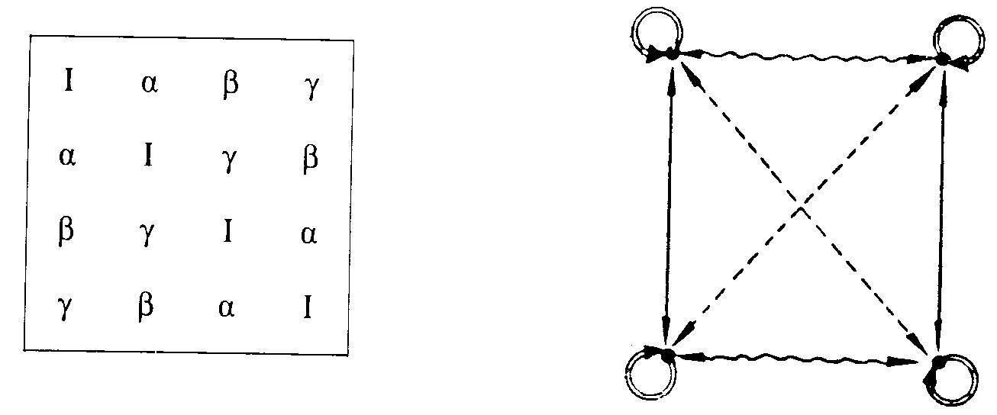

Las dos representaciones que conocemos del grupo de Klein constituyen dos interpretaciones en lenguajes (dotados de una semántica) distintos, y permiten una traducción fiel de uno de estos lenguajes en el otro: la sintaxis es la misma, sólo el sentido de los términos, ha cambiado. Y podemos construir un diccionario: a la izquierda, como habla el que permuta objetos; y a la derecha, como habla el que opera sobre números:

α | Cambiar a b c d en b a d c | Cambiar el número x por su opuesto -x
β | Cambiar a b c d en c d a b | Cambiar el número x por su inverso 1/x
γ | Cambiar a b c d en d c b a | Cambiar el número x por el inverso de su opuesto – 1/x
I | No cambiar nada | No cambiar nada

Estas traducciones son lo que se llaman isomorfismos: dos grupos (lo que decimos aquí de los grupos puede decirse de cualquier tipo de estructura) son isomorfos si ambos son representaciones del mismo grupo abstracto; o, dicho de otra manera: si tienen la misma estructura. Esto significa que sus elementos pueden ponerse en correspondencia biunívoca, de manera que la imagen en el segundo grupo del compuesto de dos elementos cualesquiera del primer grupo sea el compuesto de las imágenes de estos dos elementos.

Isomorfismo, el término es claro: la forma, la “sintaxis”, la “estructura” es la misma; difieren no sólo los signos utilizados para anotar los elementos, lo que es trivial, sino también el sentido que debe darse a los elementos; y podemos darles indiferentemente, y según las conveniencias, tantos sentidos posibles como se quiera.

Se ve así en qué las matemáticas son, como suele decirse, un instrumento de comunicación: gracias a las tres nociones vinculadas de estructura, representación e isomorfismo, los seres humanos que ejercen su actividad en dominios muy diversos podrán, si llega el caso, comprenderse y reconocer que aquello que, desde un cierto punto de vista, es lo más importante en su actividad: la combinatoria de sus actos, de sus gestos, y de las operaciones que realiza, es idéntico.

Se comprenderá mejor la riqueza y la potencia del procedimiento examinando algunas otras realizaciones de nuestro grupo de Klein, que como hemos visto podían compartir quienes no supieran más que las cuatro operaciones de la aritmética elemental y quienes sólo supieran permutar, cambiar objetos de sitio (guijarros, por ejemplo, como en el antiguo cálculo).

Supongamos ahora a un geómetra; conoce el tetraedro: cuatro puntos A, B, C, D no coplanarios; las seis aristas que los unen, las cuatro caras triangulares, que determinan. Las aristas AB y CD no tienen vértice común (ver la figura); unamos sus puntos medios respectivos (eje de puntos - · - · - · - ·).

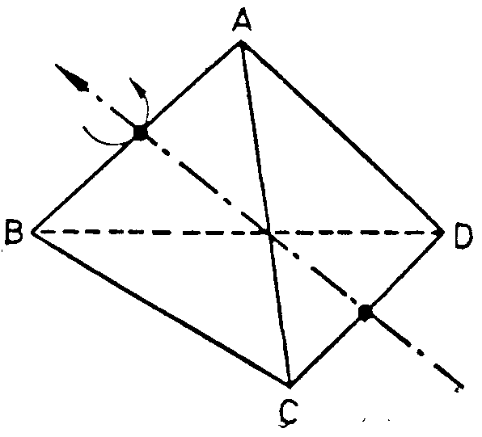

Una media vuelta del tetraedro alrededor de este eje lleva A a B y B a A, C a D y D a C. Esta media vuelta permuta pues los vértices según la permutación α : ABCD → BADC. Y si hacemos dos veces seguidas esta media vuelta, cada vértice vuelve a su posición inicial: es la permutación idéntica, I.

Considerando las medias vueltas alrededor de los ejes que unen los puntos medios de AC y BD por una parte, los de AD y BC por otra, encontraremos una vez más, del mismo modo, las permutaciones β y γ. El grupo de Klein puede entonces igualmente representarse como grupo de simetrías del tetraedro.

Pasemos a continuación al lógico: éste trabaja sobre proposiciones ligadas entre sí por las conjunciones “y” y “o”, y opera a menudo sobre la proposición por medio de la negación: si U es una proposición, NU denotará la negación de esta proposición. Consideremos por ejemplo:

U = (X y Y ) o Z

donde X, Y y Z son proposiciones; se sabe que

NU = N [(X y Y) o Z] = (NX o NY) y NZ

dicho de otra manera la negación de una proposición compleja se obtiene tomando la negación de las proposiciones elementales que la constituyen, e intercambiando los conectivos “y” y “o”. Pero podemos igualmente negar las proposiciones elementales sin cambiar los conectivos: se trata entonces de una nueva operación, R, sobre las proposiciones:

RU = (NX y NY) o NZ

O podemos asimismo cambiar los conectivos sin negar las proposiciones elementales: operación que simbolizaremos con S

SU = (X o Y) y Z

y vemos que tenemos:

RS = SR = N

(S seguido de R, o R seguido de S, da la negación N).

Además, es claro que RR = SS = NN = I donde I consiste en no cambiar nada: cada una de las operaciones es involutiva, es decir, repetirla dos veces seguidas no cambia nada.

Encontramos de nuevo el grupo de Klein, esta vez no por su representación como grupo de permutaciones (como en el caso del tetraedro), sino por su axiomática. Agreguemos que esta representación, mediante operaciones de lógica rudimentaria, del grupo de Klein es llamada a veces (entre los psicólogos) grupo de Piaget.

Los psicólogos experimentales, ya que hablamos de ellos, presentan a menudo a sus “sujetos” la situación siguiente: se toma un objeto, pongamos, por ejemplo, un disco blanco, y se modifica uno de sus calificativos (forma o color, en nuestro ejemplo). Se cambiará ya sea la forma, lo que transformará, por ejemplo, el objeto inicial (el disco blanco) en un cuadrado blanco; ya sea el color, lo que lo transforma en un disco negro. Podemos asimismo cambiar la forma y el color, lo que lo transforma en un cuadrado negro. Si no hay más que dos formas (disco y cuadrado) y dos colores (blanco y negro), solo hay cuatro estados posibles para nuestro objeto y estos cuatro estados están vinculados o relacionados por transformaciones elementales que resume el diagrama:

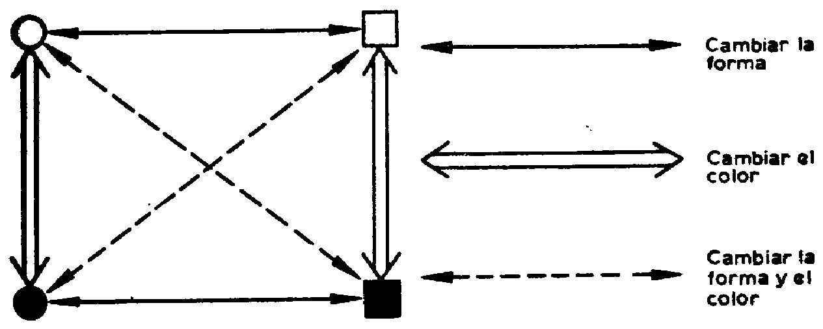

Tenemos de nuevo el diagrama del grupo de Klein.

Esto nos conduce a otra representación: cada estado posible del objeto está caracterizado por dos calificativos (forma y color) y cada uno de estos calificativos tiene a su vez dos valores posibles. Podemos denotar como x y un cambio de estado del objeto, donde x = 0 si la forma no cambia, y 1 si no es así, es decir si cambia; e y = 0 si el color no cambia, e y = 1 si no es así, es decir si cambia el color. Todo lo que hay que retener en cuanto al juego de las transformaciones de un estado a otro es una regla de composición de los signos 0 y 1 dada por la tabla:

 | 0 | 1
0 | 0 | 1
1 | 1 | 0

Si anotamos por + (pues se trata de una adición, como se verá) esta ley de composición, tendremos por ejemplo:

01 + 11 = 10

Se suman entre sí los valores del primer carácter:

0 + 1 = 1 según la tabla

y eso significa: modificar la forma y se procede de la misma manera respecto del segundo carácter:

1 + 1 = 0 según la tabla

y eso significa: cambiar dos veces de color.

De la misma manera: 01 + 01 = 00 (no cambiar la forma, cambiar dos veces consecutivas el color) y se puede construir una tabla completa:

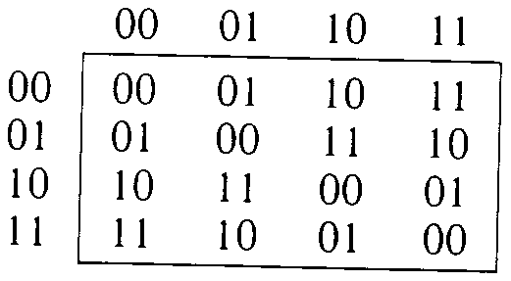

que es, una vez más, la del grupo de Klein, o un isomorfismo, donde:

I se traduce en 00
α se traduce en 01
β se traduce en 10
γ se traduce en 11

La regla de composición de los signos 0 y 1 se retiene fácilmente si se piensa que es la de la composición por adición de números pares o impares:

par + par da par,
par + impar da impar,
impar + par da impar,
impar + impar da par,

 | P | I
P | P | I
I | I | P

También se dice a menudo que se trata de aritmética binaria.

El grupo de Klein es, pues, representable por la composición por adición, en aritmética binaria de parejas de dos números; eso puede generalizarse a tripletes x y z de números:

0 1 1 + 1 1 0 = 1 0 1

o a cuadrupletes xyzt, etc. Bajo la forma de cuadrupletes esta aritmética es efectivamente empleada en algunos sistemas de adivinación por geomancia. Los grupos obtenidos con los tripletes, los cuadrupletes, etc., presentan analogías con el grupo de Klein, del que son generalizaciones. Volveremos sobre este punto.

Pero en tanto estamos en la etnología, o más precisamente en una realización etnológica de nuestro grupo, citemos otra en la misma disciplina. La encontraremos descrita en Las estructuras elementales del parentesco (P.U.F., 1949), de Claude LÉVI-STRAUSS: se trata del sistema Kariera: Hay cuatro “clases” tales que cada individuo de la sociedad Kariera es colocado en una clase y sólo en una, y la clase de un niño está determinada únicamente por las clases de sus padres. Para explicar cómo se escogen estas clases C. LÉVI-STRAUSS utiliza (p. 208, op. cit.) una analogía, y nos dice que todo ocurre como si hubiera:

Los Dupont de París
Los Dupont de Bordeaux,

Los Durand de París

Los Durand de Bordeaux

Son las cuatro clases. Las reglas según las cuales un niño es clasificado según la clase de su padre y de su madre pueden resumirse en el diagrama:

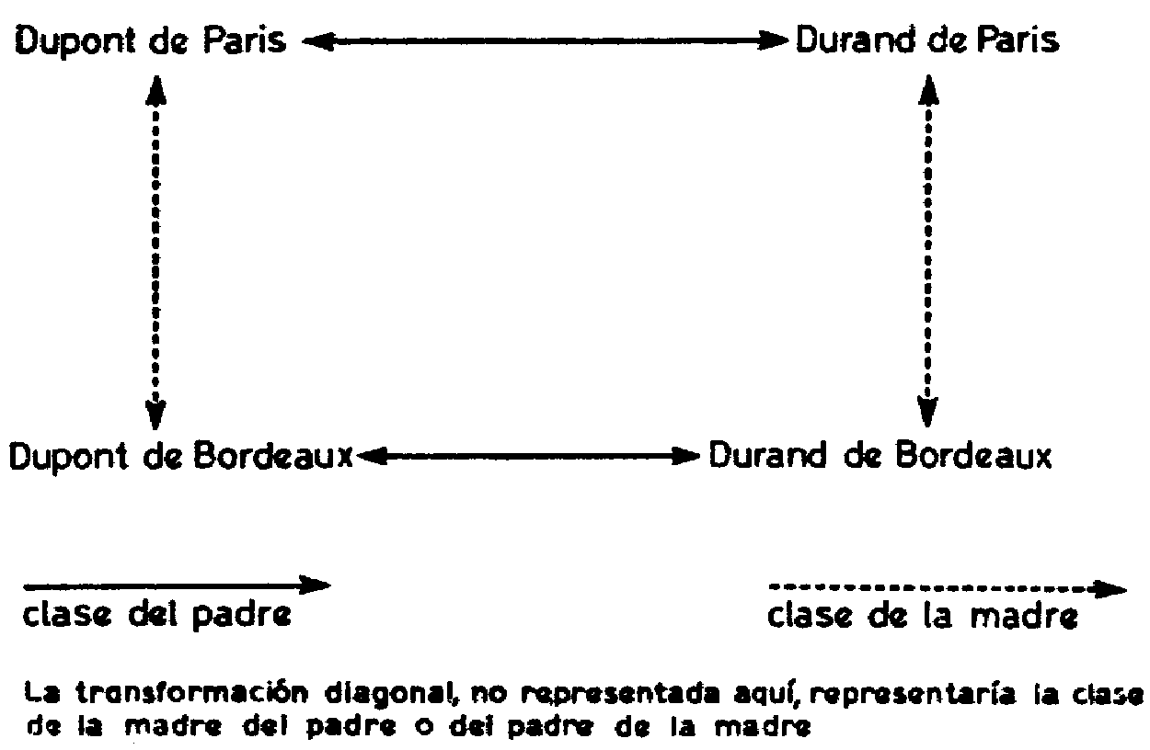

Antes de abandonar el tema de las realizaciones de la estructura del grupo de Klein, citemos una última, que nos resultará muy familiar pues todos la practicamos cotidianamente, como el Sr. Jourdain; se trata de la combinatoria de algunas categorías gramaticales en una lengua, como la lengua francesa [o la española]. Un adjetivo, por ejemplo, es en general susceptible de poseer dos géneros (masculino o femenino), y dos números (singular o plural). Se puede, pues, transformarlo cambiando el género, o cambiando el número, o cambiando los dos, según el diagrama:

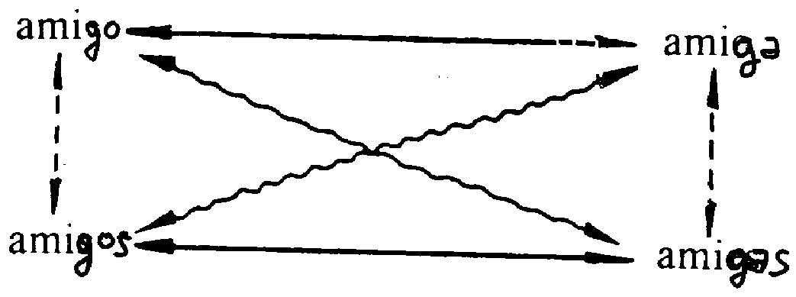

El lector puede encontrar muchos otros ejemplos del mismo tipo.

Hasta ahora no hemos hablado más que de la estructura de un grupo particular, el grupo de Klein; hay otras estructuras algebraicas; las de grupo, en primer lugar, que constituyen en su conjunto una tipo o especie de estructura; todas ellas tienen en común la definición siguiente: un conjunto provisto de una operación binaria, asociativa, que tiene un elemento neutro y tal que cada elemento admite un inverso. Entre las otras especies de estructuras algebraicas, citemos las más importantes: los monoides (o semigrupos), y los cuasi-grupos, que son debilitamientos de la estructura de grupo (se caracterizan con menos axiomas). Los anillos, los cuerpos, las álgebras, los espacios vectoriales y los módulos, que son reforzamientos de aquella (las caracterizan más operaciones: dos o tres, y más axiomas). Los retículos, las álgebras de Boole, que pertenecen a otra “familia” de estructuras.

Fuera de las estructuras algebraicas, se distinguen, por una parte las estructuras combinatorias o relacionales, en las que las relaciones entre elementos de la estructura vienen dadas no ya por medio de operaciones, sino de relaciones en general binarias (es decir que relacionan elementos dos a dos), como son las relaciones clasificatorias, las relaciones de orden (o jerarquizantes), etc.

Por otra parte, están las estructuras llamadas topológicas, aquellas que formalizan las nociones intuitivas de vecindad, proximidad, interior, exterior, frontera, tomadas de nuestra percepción del espacio.

Desarrollar lo que son estas diversas estructuras no aportaría gran cosa al propósito de esta nota. En cambio, nos parece importante mostrar como una estructura produce derivados y engendra toda una familia (la palabra técnica es: una categoría) de estructuras que le están emparentadas. Para ello vamos a partir, ¡como no!, de la estructura de la que disponemos, el grupo de Klein. Examinemos de nuevo su tabla:

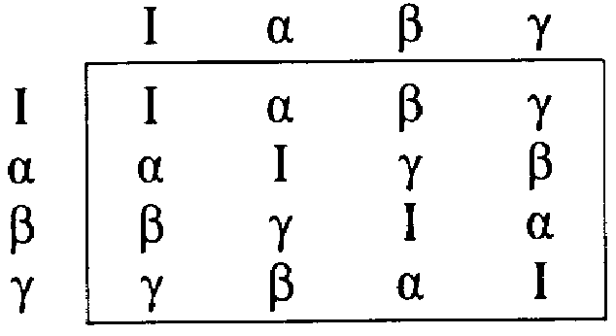

Pongamos nuestra atención sobre los elementos I y α. Compuestos entre si vuelven a dar I y α.

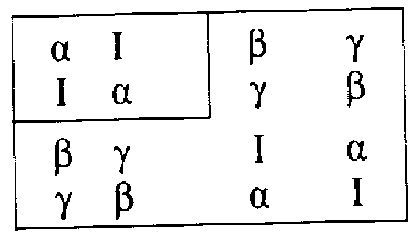

según la tabla:

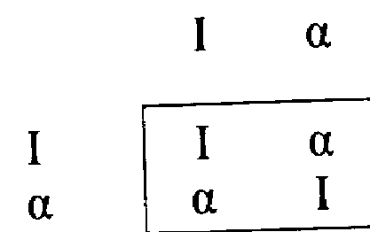

ya la conocíamos; se corresponde salvo por las notaciones, con la de la adición del par y del impar, de la aritmética binaria.

Se dice que el conjunto constituido por I y α es una parte estable del grupo de Klein; como por lo demás la restricción a I y α de la operación del grupo da un grupo, es un subgrupo del grupo de Klein.
La observación hecha a propósito de I y α vale igualmente para I y β y para I y γ. Y cada vez obtenemos la misma tabla de composición entre los dos elementos retenidos. En cambio, α y β compuestos entre si dan I y γ, no constituyen, pues, una parte estable.

El lector podrá comprobar sin dificultad que los únicos subgrupos son aquí los tres que acabamos de citar, y el que está constituido únicamente por el elemento I. Se puede visualizar el conjunto formado por el grupo y sus subgrupos por medio de un diagrama de inclusión que es:

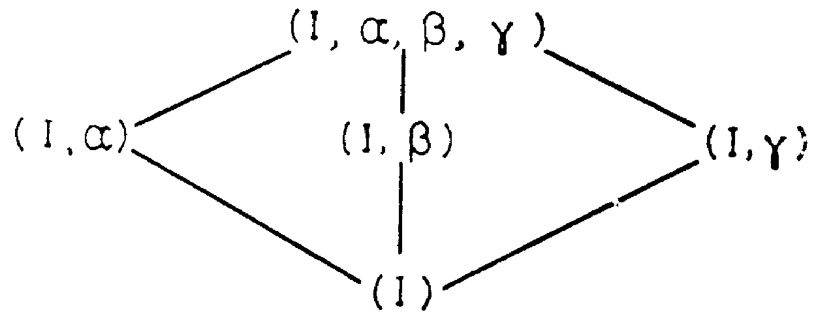

Una estructura algebraica dada posee, pues, en general subestructuras. Pero la observación hecha a propósito de I y α va más lejos: si examinamos más atentamente la tabla, constatamos que el conjunto Ι, α, β, γ puede ser dividido en dos clases: Ι y α por una parte, y β y γ por la otra.

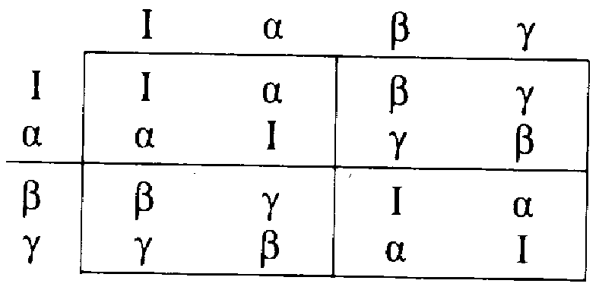

tales que las clases se componen además entre sí según las reglas de la adición binaria. Consideremos, en efecto, la clase (Ι, α) como un objeto único, y designémosla por el símbolo 0; la clase (β, α) será del mismo modo identificada con un solo objeto, y designada por 1. La tabla se convierte en:

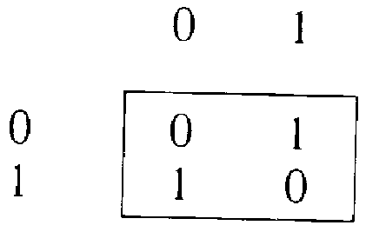

El grupo obtenido, el que resulta de la composición de las clases, se llama grupo-cociente del grupo de Klein por su subgrupo (I, α); tendríamos de la misma manera un grupo cociente asociado a los subgrupos (Ι, β) y (Ι,γ).

Aquí, subgrupo y grupo-cociente no difieren (tienen la misma estructura); en general, no es así, como lo veremos en un ejemplo dentro de un momento.
El vínculo, el parentesco, entre una estructura, una subestructura, y la estructura-cociente se hace patente por la noción de homeomorfismo: estas formas, estas estructuras son semejantes. Pero ¿cómo lo son de manera precisa? Constituyendo el grupo cociente, hemos hecho corresponder al subgrupo (I, α) del grupo de Klein el elemento 0 de la aritmética binaria; y a (β, γ), hemos hecho corresponder el elemento 1 de esta aritmética. Hemos definido, pues, una correspondencia del grupo de Klein al grupo de la aritmética binaria, en la cual las imágenes de cada elemento del grupo de Klein son las que indica el diagrama:

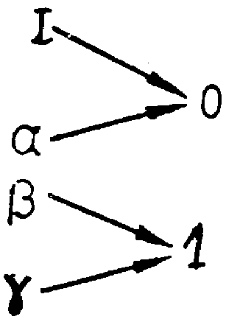

y esta correspondencia respeta la estructura en el mismo sentido que el isomorfismo definido supra: la composición de las imágenes de dos elementos cualesquiera es la imagen de los compuestos de estos dos elementos. Por ejemplo, α tiene como imagen 0, o β tiene como imagen 1. La composición de α y β es en el grupo de partida γ. La imagen de γ es 1, que es claramente la compuesta de 0 y 1 (imágenes de α y β respectivamente) en el grupo de llegada.

Puede verse como el homeomorfismo generaliza el isomorfismo en el sentido de que este último es un homeomorfismo particular, en el cual la correspondencia entre las dos estructuras emparentadas es biunívoca. Pero hay otro procedimiento para construir estructuras homeomorfas a una estructura dada, procedimiento que es, de alguna manera, el inverso o recíproco del que acabamos de ver, el pasaje al cociente: se trata de la construcción de un producto de estructuras (se observará la dualidad de los términos utilizados: cociente, producto).

Consideremos el grupo de Klein (Ι, α, β, γ) por una parte, y el grupo (0,1) por otra, y construyamos su producto “cartesiano” (un producto “combinatorio”): es el conjunto de las parejas x y donde x puede tomar los cuatro valores Ι, α, β y γ, y donde y puede tomar los dos valores 0 y 1. Obtenemos así las ocho ( 8 = 4 x 2 ) parejas: Ι0, α0, β0, γ0, Ι1, α1, β1, γ1. Definamos ahora una operación, que denotaremos Δ, entre dos parejas de la manera siguiente: si x y y x’y’ son dos parejas, x y Δ x’y’ es la pareja cuyo primer elemento es el compuesto de x y x’ en el grupo de Klein (x y x’ pertenecen a este grupo) y el segundo elemento, el compuesto de y e y’ en el grupo (0,1).

Por ejemplo:

α 0 Δ γ 1 = β1

Podemos reconocer aquí el procedimiento que ya nos sirvió cuando tratamos del pasaje del grupo (0,1) al grupo de Klein bajo la forma de las cuatro parejas 00, 01, 10, 11; por donde se ve que el procedimiento del producto es claramente el inverso o recíproco del cociente, puesto que el cociente del grupo de Klein por el grupo (0,1) es precisamente el grupo (0,1).

Para volver de nuevo al producto que estamos construyendo ahora, su tabla en la operación Δ se construye mecánicamente por la lectura de las tablas de los dos grupos compuestos:

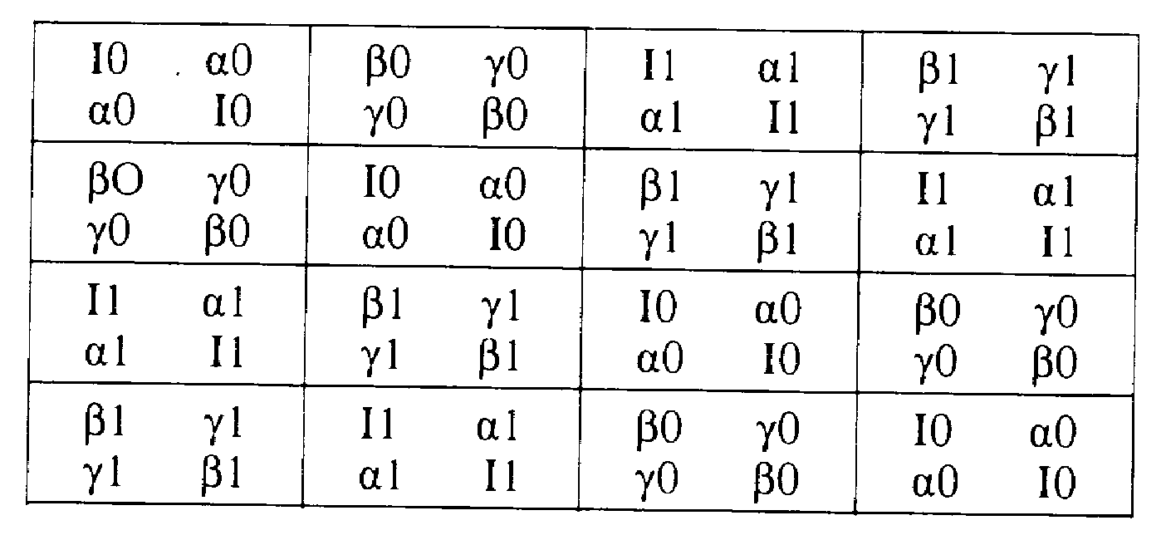

Esta tabla pone en evidencia ciertos cocientes del grupo obtenido; la división en dos clases: (Ι0, α0, β0, γ0), que es un subgrupo, e (Ι1, α1, β1, γ1) da como cociente el grupo (0,1); la división en cuatro clases (Ι0, α0), que es un subgrupo, (β0, γ0), (Ι1, α1) y (β1, γ1), da como cociente el grupo de Klein. Hay, pues, un homeomorfismo del grupo obtenido sobre el grupo de Klein.

En los subgrupos y en los cocientes de este nuevo grupo, sólo se reencontrarán los grupos que han servido para construirlo; pero podemos ahora fabricar otros grupos haciendo su producto con los grupos que ya conocemos, y luego recomenzar ad infinitum; obtendríamos así una categoría completa de los grupos de 2, 4, 8, 16, 32, etc., elementos, cuyo material elemental de construcción es el grupo (0,1), y que son tales que hay siempre una correspondencia homeomorfa entre dos cualesquiera de entre ellos.

Hay, ciertamente, otros procedimientos de fabricación de estructuras a partir de una estructura dada; los que han sido indicados aquí son los más simples y los más usuales: en todo caso, darán al lector una aproximación, una información siquiera superficial, de la potencia de los instrumentos que los matemáticos pueden poner a disposición de otras disciplinas; pero terminar con esta nota optimista sería un abuso si se piensa en las ciencias del hombre.

Las estructuras matemáticas ofrecen un marco preciso, y medios operatorios cómodos; pero seguramente al lector le llamará la atención, en relación con la estructura que acabamos de estudiar, la pobreza de su vocabulario y de su “sintaxis”, y recurro a propósito a esta analogía, porque, efectivamente, conviene no perder de vista que, por ejemplo, la complejidad de la sintaxis de las lenguas naturales es un caso extremo de la oposición y del contraste entre la riqueza de las estructuras con que tienen que vérselas las ciencias del hombre, y la pobreza general relativa de aquellas a las que se refiere el matemático. Esta oposición pone en evidencia el hecho de que la gran eficacia de los modelos matemáticos se paga con una reducción de los fenómenos a los que se aplican a una simplicidad que raramente corresponde realmente a los objetos de las ciencias humanas. Cuando lo real es complejo, como lo es igualmente en el caso de las ciencias físicas, es necesario, cuando las matemáticas, en su estado actual, se aplican a él, no perder de vista que aquellas sólo retienen [en sus estructuras] algunas características, que, sin duda son interesantes, y cuentan; pero hay que saber determinar cuáles son estas, y no olvidar que el objeto de las ciencias sociales no se reduce a ellas y, en general, las trasciende.

Trad esp de Juan Bauzá, tomada de Cahiers de lectures freudiennes, 10, pp. 81-101. Las notas al pie corresponden o bien al original o son notas nuestras, en cuyo caso van precedidas por NT entre corchetes.
Este artículo apareció inicialmente en Les Temps Modernes nº 246, Nov. 1966. Lo publicamos aquí con la amable autorización de Marc BARBUT, al que agradecemos su conformidad al respecto. Jacques LACAN se refiere al mismo explícitamente en la sesión del 14 de diciembre de 1966, en el contexto de su Seminario XIV (1966-1967): La lógica del fantasma.
[NT] Estas operaciones son lo que Lacan, siguiendo al autor (véase un poco más abajo), llama operación involutiva, que es una combinación de dos operaciones sobre un elemento por las cuales se vuelve al punto de partida, es decir al mismo elemento del que hemos partido, a la repetición de la situación primera. Efectuar una operación involutiva equivale a efectuar una operación identidad [o una operación de identificación], es decir, efectuar una operación que repetida anula esa misma operación, el resultado de esto es que a pesar de la identidad del resultado éste oculta la operación repetida gracias a la que se llega al mismo, operación que como tal queda elidida. Lacan hablará de involución significante para referirse a la operación involutiva propia del significante, capaz de simular una identidad donde realmente no la hay. Es todo el problema de la lógica clásica donde la doble negación opera una involución que la anula haciéndola equivalente a la afirmación de partida: I = NNI = I, el principio de la doble negación se hace equivalente así al principio de identidad, que supone entonces una doble negación.
[NT] Efectivamente, el inverso de x es 1/x, y el inverso del inverso de x, es decir, 1/(1/x) es de nuevo x.
[NT] Así y siempre partiendo de x, tomar el opuesto es tomar –x, y tomar el inverso de ese opuesto es tomar –1/x, lo que es equivalente a tomar el inverso del opuesto de x [= -1/x].
[NT] En este caso, y todavía partiendo de x, tendríamos: tomar el inverso de x, es decir tomar 1/x, y tomar el opuesto de éste sería tomar –1/x, lo que como puede verse es equivalente al caso de la nota anterior, aunque aquí hayamos tomado el opuesto del inverso de x: - 1/x.
[NT] La operación involutiva sería aquí la que se compone, no como en los casos anteriores de tomar el opuesto del opuesto o el inverso del inverso, sino de tomar el inverso del opuesto del inverso del opuesto o el opuesto del inverso del opuesto del inverso. Veámoslo: tanto una como otra de estas dos últimas operaciones compuestas nos han llevado al término –1/x. Si ahora hacemos el opuesto de este esto nos conduce a 1/x, y si hacemos a partir de ahí el inverso de éste esto nos conduce a x. Lo mismo sucede como puede comprobarse respectivamente caso de tomar el opuesto del inverso de –1/x. Veámoslo también: Si tomamos el inverso de –1/x, tendremos: 1/ (-1/x), lo que equivale a –x, y el opuesto de –x, es –(-x) = x.
[NT] Veamos para que quede más claro al lector los pasos de estas operaciones. Partimos siempre de U = (X y Y) o Z, si aplicamos RS, debemos aplicar primero S y después R. Al aplicar S a U, tendremos: (X o Y) y Z. Si ahora aplicamos R a S tendremos: (NX o NY) y NZ. Hagamos lo propio para la operación SR: partimos como siempre de U = (X y Y) o Z, si aplicamos ahora SR, tendremos primero que aplicar R y después S en este aso. Al aplicar R a U, tenemos: (NX y NY) o NZ. Y si ahora aplicamos S a R, tendremos: (NX o NY) y NZ. Lo que en ambos casos vemos que es equivalente a aplicar sobre U la operación N, es decir si a U = (X y Y) o Z, le aplico N, entonces: NU = (NX o NY) y NZ.
[NT] Ayudemos al lector mostrándole cada caso. Comencemos por R, y siempre naturalmente partiendo de U = (X y Y) o Z. Si aplico R a U entonces, RU = (NX y NY) o NZ. Si vuelvo a aplicar R a esta última entonces RRU = (NNX y NNY) o NNZ = (X y Y) o Z = U. Si hacemos lo propio con S, tendremos: SU = (X o Y) y Z, y SSU = (X y Y) o Z = U. Finalmente con N, NU = (NX o NY) y NZ, y NNU = (NNX y NNY) o NNZ = (X y Y) o Z. En definitiva repetir la misma operación dos veces equivale a no cambiar nada, es decir a la operación identidad = I, donde IU = (X y Y) o Z = U.
Ver por ejemplo: J. PIAGET, Traité de logique, P.U.F.
Ver R. JAULIN, “La geomancie: Essai d’analyse formelle”

